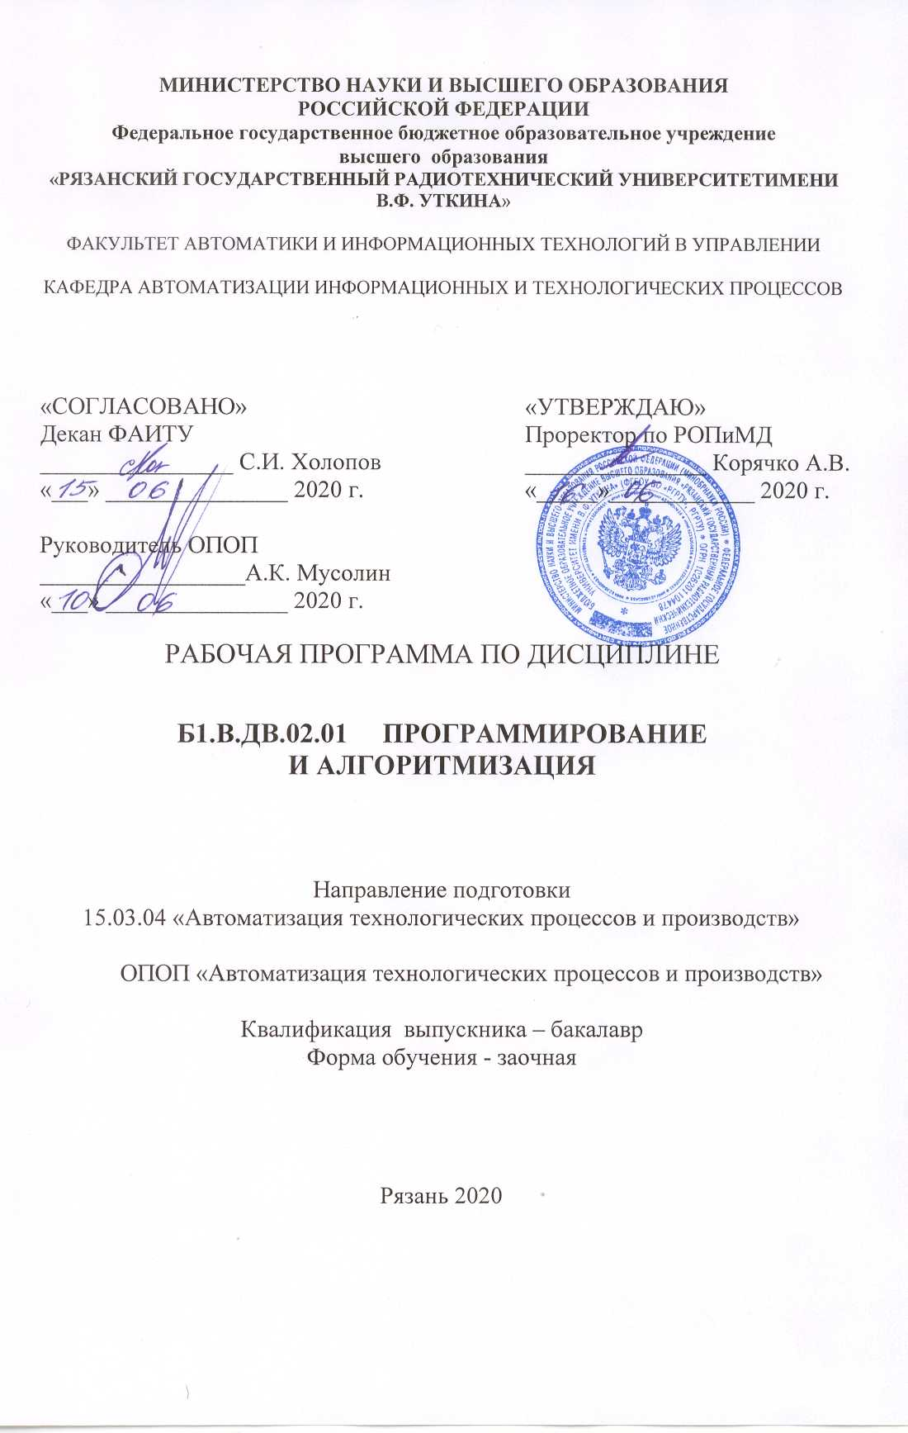
1. Перечень планируемых результатов обучения по дисциплине, соотнесенных с планируемыми результатами освоения образовательной программы бакалавриата

Рабочая программа дисциплины «Программирование и алгоритмизация» является составной частью основной профессиональной образовательной программы (ОПОП) бакалавриата «Автоматизация технологических процессов и производств», разработанной в соответствии с федеральным государственным образовательным стандартом высшего образования по направлению подготовки 15.03.04 «Автоматизация технологических процессов и производств» (уровень бакалавриата), утвержденным приказом Минобрнауки России от 12.11.2015 г. №1333.
Целью освоения дисциплины является получение навыков программирования на алгоритмическом языке Паскаль применительно к различным структурам данных, применяемым в профессиональной деятельности.
Задачи дисциплины:
- Изучение основных приемов программирования.
- Освоение различных методов упорядочивания и поиска в информационных массивах.
- Знакомство с различными структурами данных в информатике и методами их программного моделирования.

Перечень планируемых результатов обучения по дисциплине
Коды  компетенции | Содержание  компетенций | Перечень планируемых  результатов обучения  по дисциплине
ПК-30 | Способность участвовать в работах по практическому техническому оснащению рабочих мест, размещению основного и вспомогательного оборудования, средств автоматизации, управления, контроля, диагностики и испытаний, а также по их внедрению на производстве | Знать: основные приемы программирования  Уметь: эффективно использовать программирование для решения профессиональных задач.  Владеть: современными средствами проектирования программ.

2. Место дисциплины в структуре ОПОП
бакалавриата

Дисциплина «Программирование и алгоритмизация» относится к базовой части блока дисциплин основной профессиональной образовательной программы академического бакалавриата «Автоматизация технологических процессов и производств» по направлению подготовки 15.03.04 «Автоматизация технологических процессов и производств» ФГБОУ ВО «РГРТУ».
Дисциплина изучается по заочной форме обучения на 3 курсе в 6 семестре.
Пререквизиты дисциплины. Для освоении я дисциплины обучающийся должен иметь компетенции, полученные в результате освоения дисциплин «Математика», «Информатика», «История направления», «Математическая логика». Для освоения дисциплины обучающийся должен:
Знать: основные структуры данных и операторы языка Паскаль.
Уметь: создавать программные приложения, построенные по модульному принципу
Владеть: навыками работами в программной среде Турбо Паскаль.
Взаимосвязь с другими дисциплинами. Курс «Программирование и алгоритмизация» содержательно и методологически взаимосвязан с другими курсами, такими как: «Информатика», «Вычислительные машины, системы и сети», «Базы данных и СУБД», «Информационные сети и телекоммуникации».
Программа курса ориентирована на возможность расширения и углубления знаний, умений и навыков бакалавра для успешной профессиональной деятельности.
Постреквизиты дисциплины. Компетенции, полученные в результате освоения дисциплины, необходимы обучающемуся при изучении следующих дисциплин: «Вычислительные машины, системы и сети», «Базы данных и СУБД», «Информационные сети и телекоммуникации», «Научно-исследовательская работа», «Преддипломная практика», «Выпускная квалификационная работа».

3. Объем дисциплины и виды учебной работы
Общая трудоемкость (объем) дисциплины (модуля) составляет 3 зачетные единицы (ЗЕ), 108 часов
Вид учебной работы | Всего часов
Общая трудоемкость дисциплины, в том числе: | 108
Контактная работа с преподавателем (всего), в том числе: | 12,25
Лекции | 4
Лабораторные работы | 4
Практические занятия | 4

